89. NPN tranzistoriaus naudojimas elektros grandinėje – tamsos jutiklis
(elektronikos elementai elektros grandinėse)

Klasė, dalykas | 7–8 klasės, technologijos.
Numatoma veiklos trukmė | Apie 30 min.
Ugdomi mokinių gebėjimai pagal Pagrindinio ugdymo bendrąsias programas. Technologijos | 3.1. Analizuoti, kaip naudojamos medžiagos buityje.  4.2. Pagal sudarytą technologinę schemą atrinkti darbo priemones, medžiagas, organizuoti darbo vietą, saugiai, nuosekliai, kokybiškai, racionaliai gaminti gaminius, kontroliuoti technologinius procesus, sutvarkyti darbo vietą.
Mokinių pasiekimai pagal Integruoto gamtos mokslų kurso programą 5–8 klasėms | 8.7.1.3. Paaiškina buitinių elektros prietaisų svarbą gyvenimo kokybei ir geba juos rūšiuoti pagal paskirtį, naudojamą elektrinę galią; pagrindžia pažangių technologijų buityje reikšmę; paaiškina saugaus elgesio su elektros prietaisais principus; pasiūlo, kaip atsakingai rinktis buitinius elektros prietaisus, lyginant jų energinį efektyvumą, kad elektros naudojimas būtų tausus.
Probleminė situacija ir veiklos klausimas | Įvairūs elektroniniai prietaisai ne tik atlieka mums įprastas funkcijas, pvz., groja muziką, šviečia ar žybsi, tačiau ir reaguoja į artimąją aplinką. Esate pastebėję, kai priėjus prie parduotuvės durų jos staiga, it pamojus burtų lazdele, atsidaro ar pasisuka, ar vakarėjant gatvėse įsižiebia šviesos, ar vakare įėjus į laiptinę, ar priartėjus prie namo – užsidega šviesa. Visa tai vyksta veikiant įvairiems jutikliams. Vieni jų reaguoja į judesį, kiti – į šviesą ar į tamsą ir panašiai. Patyrinėsime paprasčiausio jutiklio – fotorezistoriaus – funkcijas elektros grandinėse.  Kaip naudojant fotorezistorių ir tranzistorių sukurti paprasčiausią šviesai jautrų – tamsos – jutiklį?
Mokytojo veiklos siekiniai | Ugdyti mokinių gebėjimus:  suprasti ir paaiškinti elektros grandinės principinę schemą, ją surinkti ant maketavimo plokštės;  praktiškai pritaikyti įgytas teorines žinias apie elektronikos elementų – fotorezistoriaus ir tranzistoriaus – taikymą elektros grandinėje.
Veiklos priemonės | Maketavimo plokštė*, jungiamieji laidai*, jungtis elementui 6F22 9V*; rezistoriai R1 = 220 Ω (1 vnt.)* ir R2 = 1 kΩ (1 vnt.)*; potenciometras P = 50 kΩ (1 vnt.)*; šviesos diodai 5 mm LED1 ir LED2 (2 vnt.)*; fotorezistorius LDR1 (1 vnt.)*; NPN tranzistorius (1 vnt.)*, elementas 6F22 9V.
Veiklos eiga | Pasiruošimas tyrimui (gali būti atliekamas su mokiniais)  Ant stalų (darbastalių) patiesiami A3 formato balti popieriaus lapai (kad aiškiau matytųsi ir nepasimestų detalės). Gali būti pateikti lapai-šablonai su priemonių išdėstymo tvarka.  Tyrimas  - Susipažįstama su pateikta elektros grandinės principine schema (1 pav.), įvardijamos ir apibūdinamos schemoje pavaizduotos elektros grandinės dalys: rezistorius, šviesos diodas, fotorezistorius, tranzistorius ir potenciometras (žr. Elektronikos elementai elektros grandinėse, 2 ir 6 priedus).  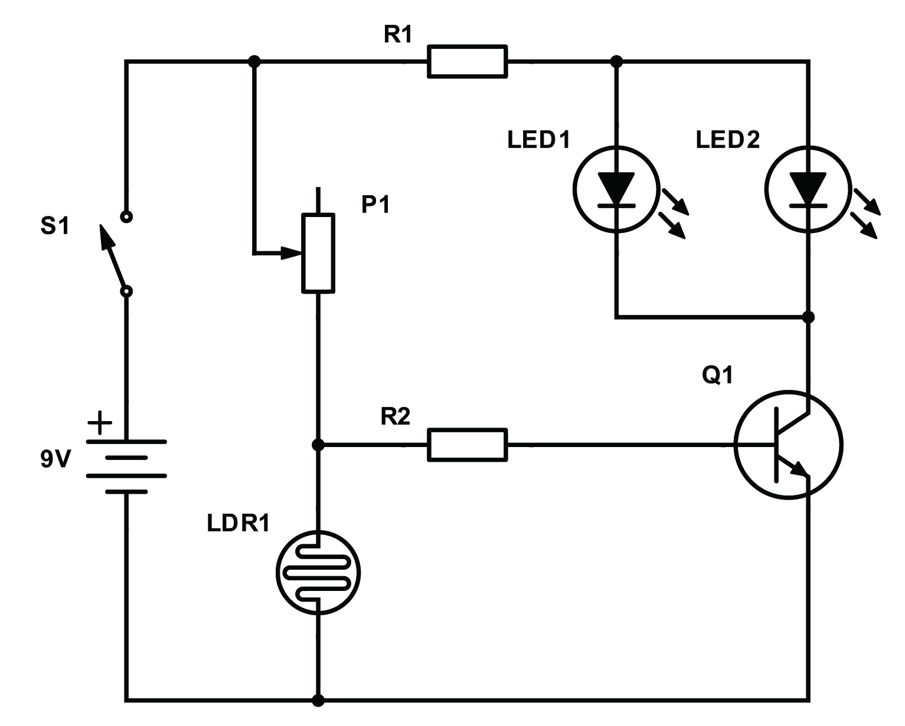  1 pav. Elektros grandinės principinė schema  - Apibūdinamas laukiamas rezultatas: šviesos diodai LED1 ir LED2 įsižiebs, pritemdžius ant fotorezistoriaus LDR1 krintančią šviesą. Jutiklio jautrumas nustatomas sukiojant potenciometro P1 rankenėlę, t. y. keičiant potenciometru P1 ir rezistorimi R2 tekančios elektros srovės dydį. Rezistorius R1 riboja elektros srovės, tekančios šviesos diodais LED1 ir LED2, dydį.  - Pasirenkamos reikiamos priemonės.  - Maketavimo plokštėje išdėstomos ir jungiamaisiais laidais sujungiamos elektros grandinės dalys: rezistoriai, šviesos diodai, fotorezistorius, tranzistorius ir potenciometras. Jungiklis padaromas iš dviejų jungiamųjų laidų. Jungiant elektros grandinės dalis prisimenamos jų savybės ir funkcijos (žr. Elektronikos elementai elektros grandinėse, 2 priedą):  - Šviesos diodas praleidžia elektros srovę tik viena kryptimi; tekant elektros srovei šviesos diodas spinduliuoja šviesą. Jungiant šviesos diodą naudojamasi anodo ir katodo nustatymo pagal tris požymius schema (žr. 2 pav.): 1) katodo pusėje yra suplokštinta šviesos diodo galvutė; 2) katodo kontaktinė kojelė yra trumpesnė; 3) katodo dalis šviesos diodo galvutėje yra stambesnė.  - Potenciometras – keičiamos varžos prietaisas, turintis tris elektrodus (žr. 3a pav.), kurių vienas (W) yra sujungtas su slankiojančia svirtele (žr. 3b pav.). Sukiojant rankenėlę keičiamas varžos dydis, tekant srovei per elektrodus – A, W ir B.  - Tranzistorius turi tris elektrodus – emiterį (E), bazę (B) ir kolektorių (K). Juos reikia tinkamai išdėstyti jungiant elektros grandinę. Kontaktinių išvadų, elektrodų padėtis nustatoma pagal pateiktą schemą (žr. 4 pav.) – elektrodų išdėstymas suplokštintos tranzistoriaus galvutės atžvilgiu.  - Fotorezistoriaus varžą (laidumą) lemia ant fotorezistoriaus patenkantis šviesos kiekis.  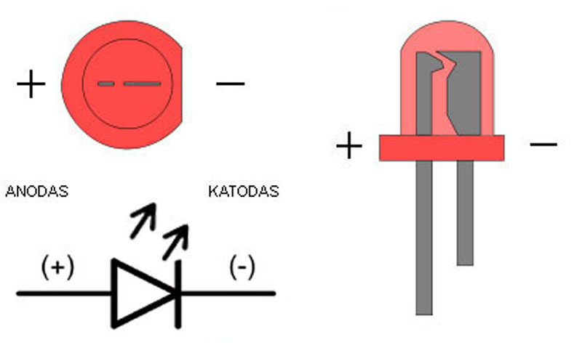  2 pav. Šviesos diodo elektrodų – anodo ir katodo – nustatymo schema  a) 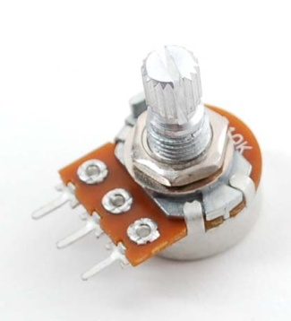 b)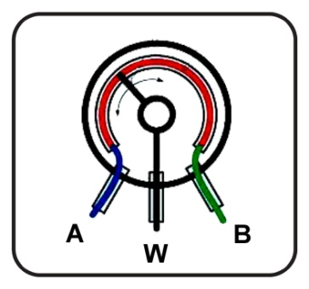  3 pav. Potenciometras (a). Potenciometro elektrodų nustatymo schema (b)  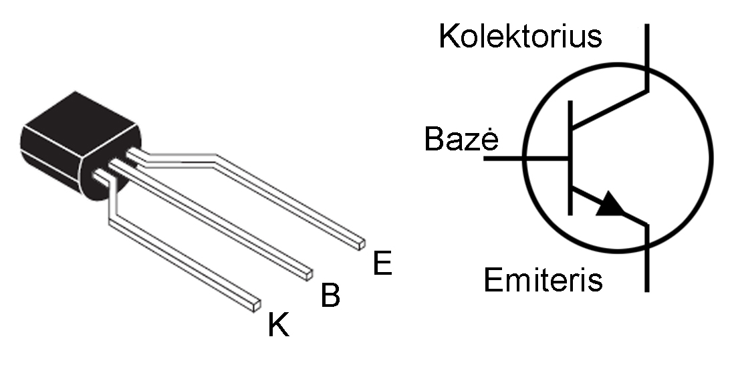  4 pav. NPN tranzistoriaus elektrodų nustatymo schema  - Prijungiama elementų baterija.  - Surinkus elektros grandinę patikrinama, ar visos jos dalys tinkamai sujungtos (žr. 5 pav.).  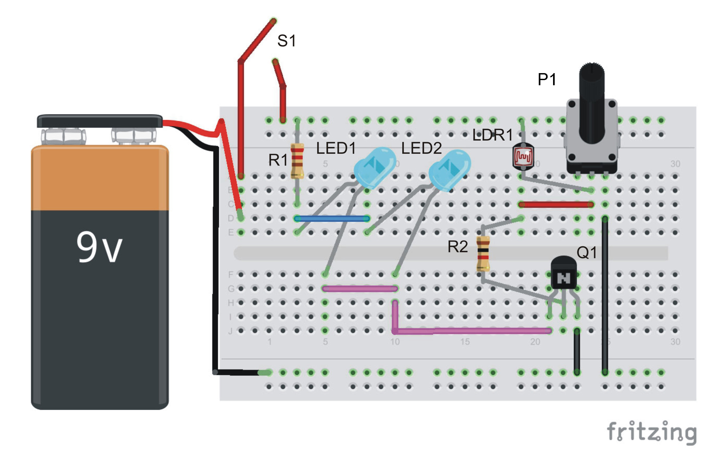  5 pav. Ant maketavimo plokštės surinkta elektros grandinė  - Įjungiamas jungiklis S1.  - Stebimas elektros grandinės veikimas, apibūdinamas gautas rezultatas: uždengus / pritemdžius fotorezistorių LDR1, įsižiebs šviesos diodai LED1 ir LED2.  - Svarstomos ir aptariamos idėjos praktiniams kūrybiniams darbams.
Laukiamas mokinių veiklos rezultatas | Pirmasis pasiekimų lygmuo  Mokytojo padedamas, pagal pateiktus paveikslus (žr. 1 pav. Mokinio veiklos lape ir 5 pav. Veiklos eigos apraše) atrenka reikiamas priemones, sujungia elektros grandinę, atpažįsta joje naudojamas dalis.  Antrasis pasiekimų lygmuo  Pagal elektros grandinės principinę schemą (žr. 1 pav. Mokinio veiklos lape) savarankiškai pasirenka reikiamas priemones ir nuosekliai, saugiai sujungia elektros grandinę. Paaiškina elektros grandinės schemą, įvardija joje naudojamas dalis.  Trečiasis pasiekimų lygmuo  Pagal elektros grandinės principinę schemą (žr. 1 pav. Mokinio veiklos lape) savarankiškai pasirenka reikiamas priemones, nuosekliai, saugiai ir racionaliai sujungia elektros grandinę. Paaiškina elektros grandinės principinę schemą ir jos dalių veikimo principus, padeda klasės draugams.
Rizikų įvertinimas | Svarbu prisiminti, kad vengiant per didelės elektros srovės grandinėje, šviesos diodas jungiamas kartu su rezistoriumi. Niekada nejunkite šviesos diodo tiesiai prie maitinimo elemento ar kito elektros srovės šaltinio!
Galimi tarpdalykiniai ryšiai | Fizika: elektros grandinė. Elektros grandinės jungimo būdai. Diodai.
Idėjos veiklai plėtoti | Pakeisti elektros grandinę taip, kad būtų sukurta šviesos jutiklio funkcija – uždengus / pritemdžius fotorezistorių LDR1, šviesos diodai LED1 ir LED2 užges.
Vaizdo įrašas | –
Mokinio veiklos lapas | NPN tranzistoriaus naudojimas elektros grandinėje – tamsos jutiklis (elektronikos elementai elektros grandinėse).
Priedai | 1 priedas (1). Apie elektros grandines  2 priedas (1). Elektronikos elementai ir komponentai  3 priedas (1). Elektronikos elementų ir komponentų išvadų atmintinė  4 priedas (1). Kaip sudaryta maketavimo plokštė  5 priedas (1). Maketavimo plokštės atmintinė  6 priedas (1). Elektros grandinių simbolių atmintinė

Elektros grandinių principinės schemos sukurtos programa SchemeIt
http://www.digikey.com/schemeit

Elektros grandinių surinkimo pavyzdžiai sukurti programa Fritzing
http://fritzing.org/home/

